**REPORT PRAKTIKUM**

**“Praktikum Pemrograman Web 1”**

Yang diampu oleh Ibu Yati Nurhayati, S.Kom., M.Kom.

**MODUL 7**



**NIM : 20230810088**

**NAMA : Muhammad Rizal Nurfirdaus**

**KELAS : TINFC-2023-04**

**TEKNIK INFORMATIKA**

**FAKULTAS ILMU KOMPUTER**

**UNIVERSITAS KUNINGAN**

**Praktikum**

<!DOCTYPE html>

<html lang="en">

  <head>

    <meta charset="utf-8">

    <meta name="viewport" content="width=device-width, initial-scale=1">

    <title>Bootstrap demo</title>

    <script src="/javascript/jquery-3.7.1.js/jquery-3.7.1.min.js"></script>

    <link rel="stylesheet" href="/css/bootstrap.min.css" />

  </head>

  <body>

    <h1>Hello, world!</h1>

    <script src="js/bootstrap.bundle.min.js"></script>

  </body>

</html>

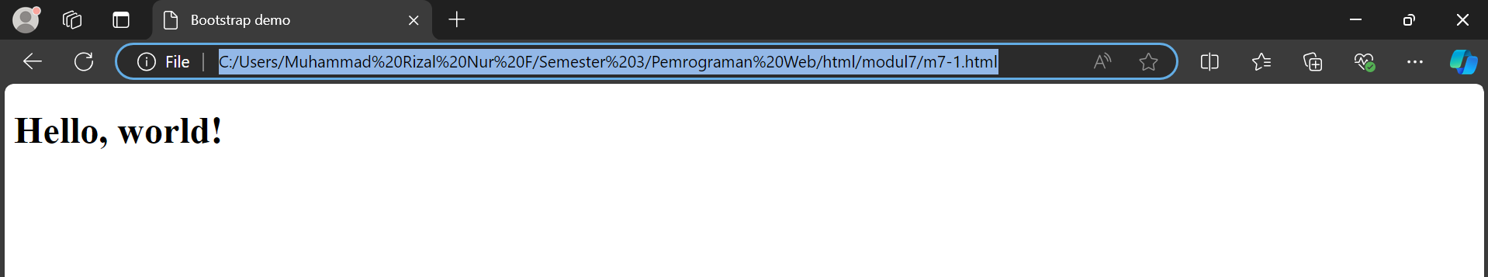

Analisis : Kode ini adalah template HTML sederhana yang menggunakan Bootstrap dan jQuery. Bootstrap diintegrasikan melalui file bootstrap.min.css untuk mendukung desain responsif, sementara jQuery dimuat dari direktori lokal untuk menangani interaktivitas atau manipulasi DOM.

Elemen utama dari halaman ini hanyalah sebuah header <h1> yang menampilkan teks "Hello, world!" tanpa elemen tambahan atau gaya khusus. Dengan struktur ini, kode berfungsi sebagai kerangka awal untuk mengembangkan halaman web yang lebih kompleks dengan memanfaatkan fitur Bootstrap dan jQuery.

<!DOCTYPE html>

<html lang="en">

  <head>

    <meta charset="UTF-8" />

    <meta name="viewport" content="width=device-width, initial-scale=1" />

    <title>Bootstrap demo</title>

    <link rel="stylesheet" href="css/bootstrap.min.css" />

    <link href="css/style.css" rel="stylesheet" />

  </head>

  <body>

    <!--navbar-->

    <nav class="navbar navbar-expand-lg navbar-dark bg-primary">

      <div class="container-fluid">

        <a class="navbar-brand" href="#">FAKULTAS ILMU KOMPUTER</a>

        <button

          class="navbar-toggler"

          type="button"

          data-bs-toggle="collapse"

          data-bs-target="#navbarNav"

          aria-controls="navbarNav"

          aria-expanded="false"

          aria-label="Toggle navigation"

        >

          <span class="navbar-toggler-icon"></span>

        </button>

        <div class="collapse navbar-collapse" id="navbarNav">

          <ul class="navbar-nav">

            <li class="nav-item">

              <a class="nav-link active" aria-current="page" href="#"

                >Beranda</a

              >

            </li>

            <li class="nav-item">

              <a class="nav-link" href="#">Profil</a>

            </li>

            <li class="nav-item">

              <a class="nav-link" href="#">Fasilitas</a>

            </li>

            <li class="nav-item">

              <a class="nav-link">PMB</a>

            </li>

          </ul>

        </div>

      </div>

    </nav>

    <!--end navbar-->

    <!-- jumbotron -->

    <div class="jumbotron jumbotron-fluid">

      <div class="container"></div>

    </div>

    <!-- end jumbotron -->

    <!--konten-->

    <form class="row g-3">

      <div class="col-md-6">

        <label for="inputEmail4" class="form-label">Email</label>

        <input type="email" class="form-control" id="inputEmail4" />

      </div>

      <div class="col-md-6">

        <label for="inputPassword4" class="form-label">Password</label>

        <input type="password" class="form-control" id="inputPassword4" />

      </div>

      <div class="col-12">

        <label for="inputAddress" class="form-label">Address</label>

        <input

          type="text"

          class="form-control"

          id="inputAddress"

          placeholder="1234 Main St"

        />

      </div>

      <div class="col-12">

        <label for="inputAddress2" class="form-label">Address 2</label>

        <input

          type="text"

          class="form-control"

          id="inputAddress2"

          placeholder="Apartment, studio, or floor"

        />

      </div>

      <div class="col-md-6">

        <label for="inputCity" class="form-label">City</label>

        <input type="text" class="form-control" id="inputCity" />

      </div>

      <div class="col-md-4">

        <label for="inputState" class="form-label">State</label>

        <select id="inputState" class="form-select">

          <option selected>Choose...</option>

          <option>...</option>

        </select>

      </div>

      <div class="col-md-2">

        <label for="inputZip" class="form-label">Zip</label>

        <input type="text" class="form-control" id="inputZip" />

      </div>

      <div class="col-12">

        <div class="form-check">

          <input class="form-check-input" type="checkbox" id="gridCheck" />

          <label class="form-check-label" for="gridCheck"> Check me out </label>

        </div>

      </div>

      <div class="col-12">

        <button type="submit" class="btn btn-primary">Sign in</button>

      </div>

    </form>

    <!-- end konten -->

    <!--footer-->

    <div

      class="footer"

      style="background-color: darkblue; color: white; padding: 20px"

    >

      &copy; FAKULTAS ILMU KOMPUTER - UNIVERSITAS KUNINGAN | 2022

    </div>

    <!-- end footer -->

    <script src="js/bootstrap.bundle.min.js"></script>

  </body>

</html>

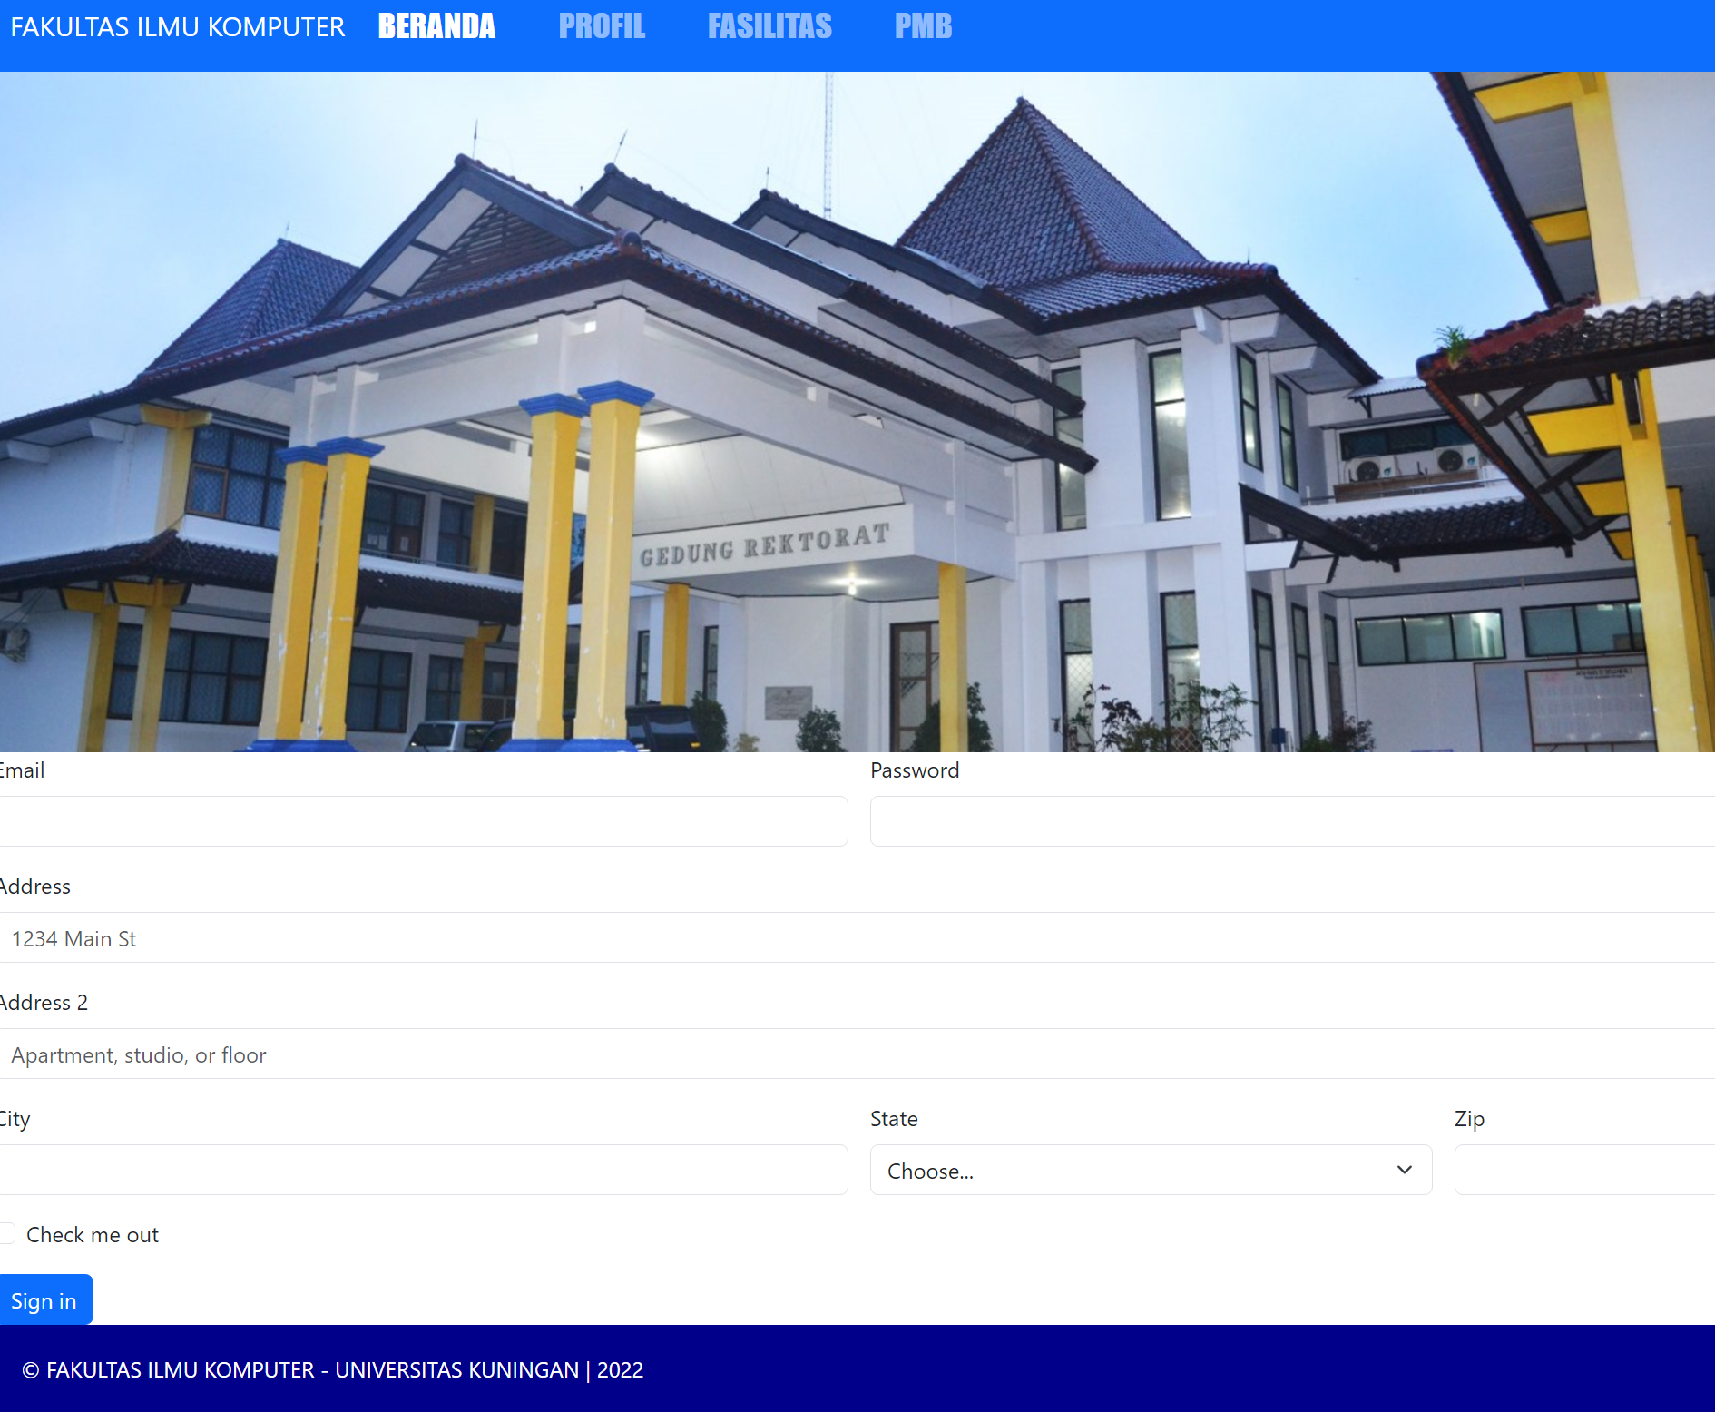

Analisis : Kode ini menggunakan Bootstrap untuk membuat halaman web yang responsif dan modern. Halaman ini mencakup beberapa komponen utama: navbar sebagai navigasi, jumbotron untuk menampilkan pesan atau konten penting, dan formulir input yang terdiri dari berbagai elemen seperti email, password, alamat, kota, negara bagian, kode pos, serta tombol submit.

Desain halaman memanfaatkan berbagai kelas bawaan Bootstrap, seperti form-control, btn-primary, dan row g-3, untuk memastikan tata letak yang rapi dan responsif. Elemen-elemen ini cocok untuk aplikasi web yang membutuhkan fitur navigasi, pengenalan, dan pengumpulan data pengguna secara visual menarik dan mudah digunakan.